晋中定制传输有效率模块烟尘不参与计算bug

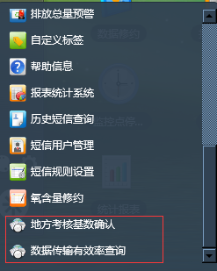

此模块为晋中定制的 传输有效率模块

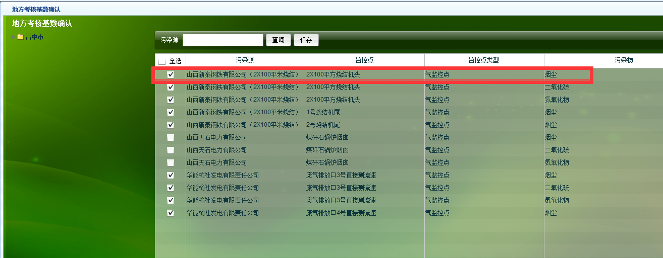

在地方考核基数模块中勾选了烟尘，但是在传输有效率查看模块中，烟尘不参与计算

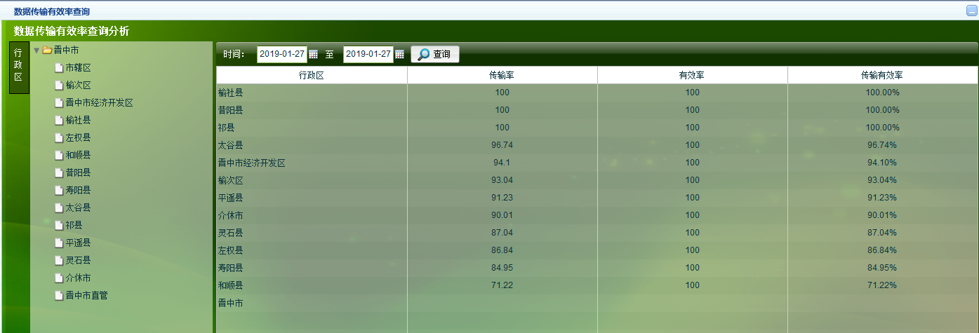

传输有效率模块烟尘并不参与计算。

晋中远程方式，通过teamviewer远程

1054751239

gx159354

应用：10.126.88.245

数据库：10.126.88.241

服务器密码：jzhb123!@#

Sa ：123.com

平台：<http://10.126.88.245:8080/jointframe/app/AppMain!index.page>

用户名密码：dcj 123